WORK CASE №8

***Готував матеріал студент Бродзінський Є.В.***

***1.*** При роботі з серверними системами або на комп’ютерах, що досить обмежені у ресурсах, досить часто графічну оболонку вимикають або взагалі не встановлюють. Іноді виникають задачі, які здається, що без графічної оболонки виконати не можливо, проте для ОС Linux це не так. Спробуйте через термінал виконати наступні дії та поясніть за допомогою яких команд (пакетів) їх можна виконати:

- Перегляд файлів та папок через файловий менеджер у терміналі.

To install the file manager in the terminal, execute the command:

sudo apt install mc

After installing the file manager, it can be launched by entering the command: mc

- Переглядати веб-сторінки через браузер, що працює у терміналі.

To install a text browser in the terminal, use the command: sudo apt install links

Once the text browser is installed, it can be launched using the command:

links https://www.google.com

- Перегляд електронної пошти в терміналі.

To install the mail client in the terminal, use the command: sudo apt install mutt

Once the mail client is installed, it can be started using the command:mutt

- Слухати музику через термінал.

To listen to music in the terminal, we need to install the media player in the terminal using the

command: sudo apt install mpv

After installing the media player, we need to launch it using the following command: mpv

my_song.mp3

- Скачувати торенти через термінал.

To install the torrent client in the terminal, execute the command:

sudo apt install rtorrent

After installing the torrent client, open it using the command:rtorrent

- Планувати дії в календарі та нагадувати про них через термінал.

To install the calendar and reminders, execute the following command in the terminal: sudo apt

install calcurse snooze

After installing the calendar and reminders, you can start them using the commands: сalcurse

snooze

- Переглядати зображення в терміналі

You can use a graphics editor to view images in the terminal.

To install the graphic editor in the terminal, execute the command: sudo apt install feh

After installing the graphic editor, launch it using the command: feh image.jpg

**Готував матеріал студент Тунда.Р**

2. Існують також дії які є класичними для більшості адміністраторів та мають досить різноманітний функціонал. Опишіть різні програми (команди, пакети) та встановіть по одній на кожну дію у терміналі:

- Вводити, редагувати, видаляти текст (редактори файлів).

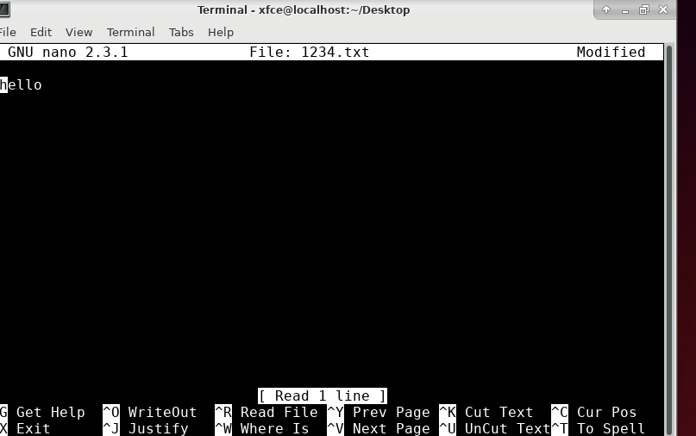

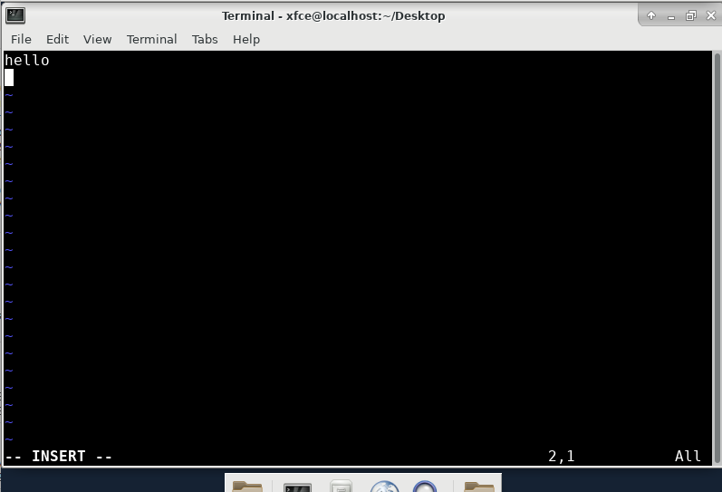

- Здійснювати моніторинг процесів та ресурсів системи (аналог диспетчера задач або системного монітора в графічній оболонці).

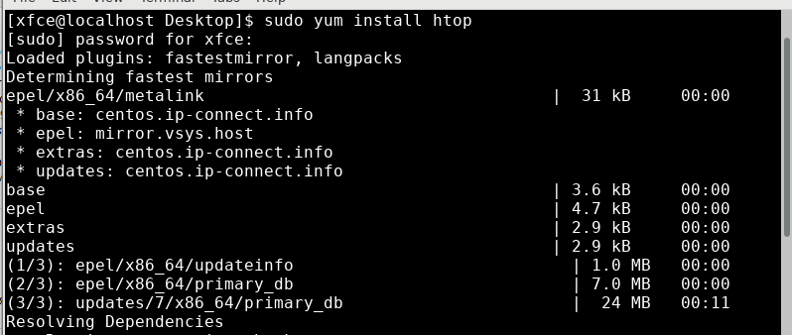

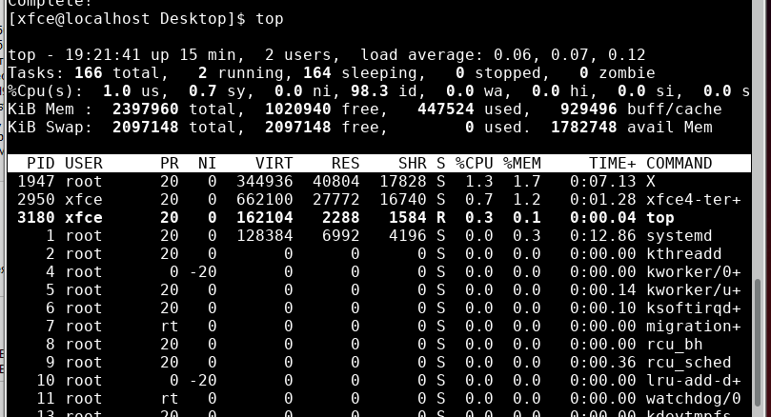

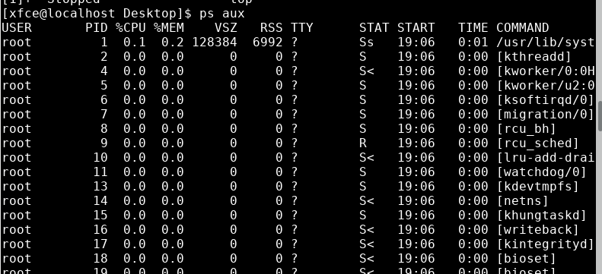

3. Задачі, щоб підняти настрій посеред робочого процесу ☺ – так звані «пасхалки» (нажаль підтримуються не всіма дистрибутивами):

- Якщо Ви мрієте про подорож, то термінал може Вам показати зображення парового локомотиву з вагоном (гарний натяк на дорогу).

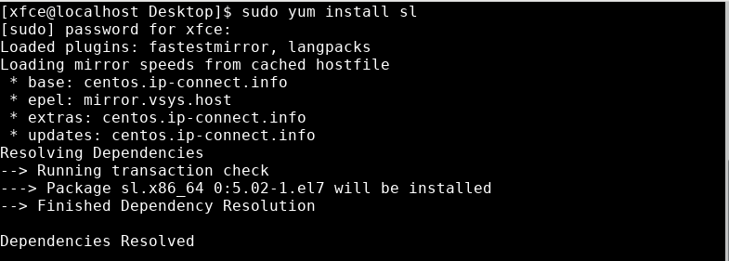

- Якщо Ви фанат зоряних війн, то термінал може їх Вам показати.

sudo yum install telnet для встановлення ПЗ

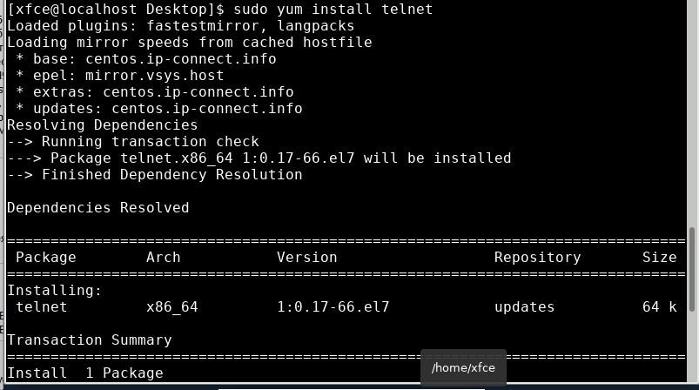

telnet towel.blinkenlights.nl для запуску (в мене не вийшло зробити)

- Якщо ви любите тварин, то термінал Вам може організувати діалог з коровою.

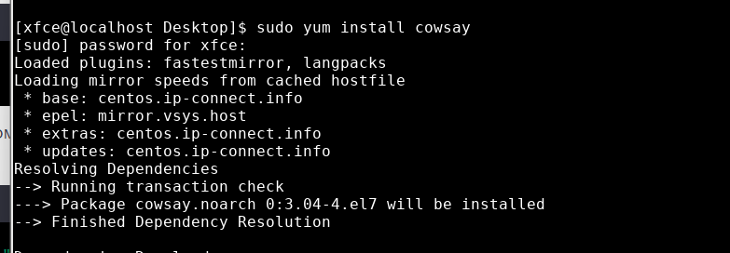

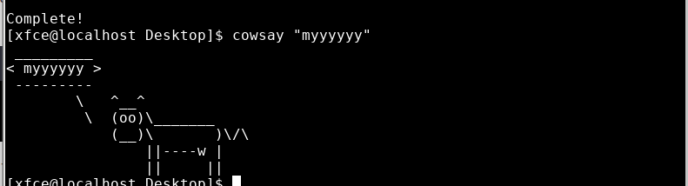

- Можливо Ви знаєте якісь цікаві інтерактиви, які не знаю я, то поділіться ними зі мною :)))

* Я знайшов в інтернеті кілька прикольних фішок:

nyancat: Це програма, яка відтворює анімаційний образ кішки "Nyan Cat". Щоб встановити та запустити:

sudo yum install nyancat

nyancat

asciiquarium: Це анімований акваріум, який відображається у терміналі. Встановлення та використання:

sudo yum install asciiquarium

asciiquarium